saúde online
Ana Rodrigues
Escola Superior de Gestão e Tecnologia
Complexo Andaluz, Apartado 295 2001-904 Santarém
190100383@esg.ipsantarem.pt

Guilherme Rodrigues
Escola Superior de Gestão e Tecnologia
Complexo Andaluz, Apartado 295 2001-904 Santarém
180100384@esg.ipsantarem.pt

RESUMo

No âmbito da disciplina de linguagens de programação foi nos proposto que utilizássemos os conhecimentos adquiridos ao longo do ano, sendo os próprios alunos a escolher o tema.
O tema por nós escolhido tem como título Saúde Online e é basicamente um programa que aconselha ao paciente o que fazer em relação ao problema que irá ser determinado após o mesmo responder às questões feitas pelo programa. Este programa tem um menu principal em que podemos escolher entre descobrir que problema de saúde temos e existe também uma aba de administração para verificar a lista de perguntas, número de nos e a altura da árvore. Para construir o sistema de perguntas utilizámos uma árvore.

- INTRODUção
O nosso trabalho foi estruturado com base num sistema em que o utilizador pode verificar através de alguns sintomas o problema que tem. O utilizador primeiramente encontra um menu com 3 opções: uma para verificar o seu problema, outra para o caso de ser administrador poder verificar a arvore de perguntas e a última opção para sair do Sistema. O Paciente ao selecionar a opção para verificar o seu problema vai deparar-se com algumas questões sobre o problema que tem ao qual vai responder com sim “s” ou não “n” para avançar no questionário até chegar ao resultado. Em caso de o utilizador ser administrador pode verificar o número de nós da árvore, verificar a altura e a listagem de perguntas por níveis. O utilizador tem sempre a opção de voltar ao menu principal e também para desligar o sistema caso tenha concluído a sua utilização.
- materiais e Métodos
Focámo-nos em utilizar árvores binárias e utilizar os métodos adquiridos em aula. Para tal utilizamos o programa “Eclipse” que funciona com linguagem java no qual criamos 4 classes sendo estas uma árvore Binária, a classe Main onde apresentamos os menus, a classe pergunta onde definimos a pergunta e por fim a classe nó para criar os nós da árvore.
Na classe ArvoreBinaria.java começámos por definir os atributos da classe como é o caso da raiz e definimos como sendo do tipo public.

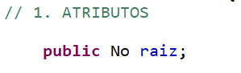
Figura 1 Atributos
De seguida definimos os construtores da classe
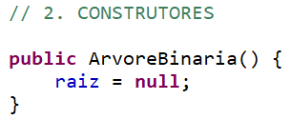
Figura 2 Construtores

Por fim criámos uma área para os métodos onde criámos a árvore binária e definimos as perguntas nos nós. Decidimos, para manter uma estrutura organizada, manter os nós em caso da resposta ser não do lado esquerdo e em caso de sim do lado direito.

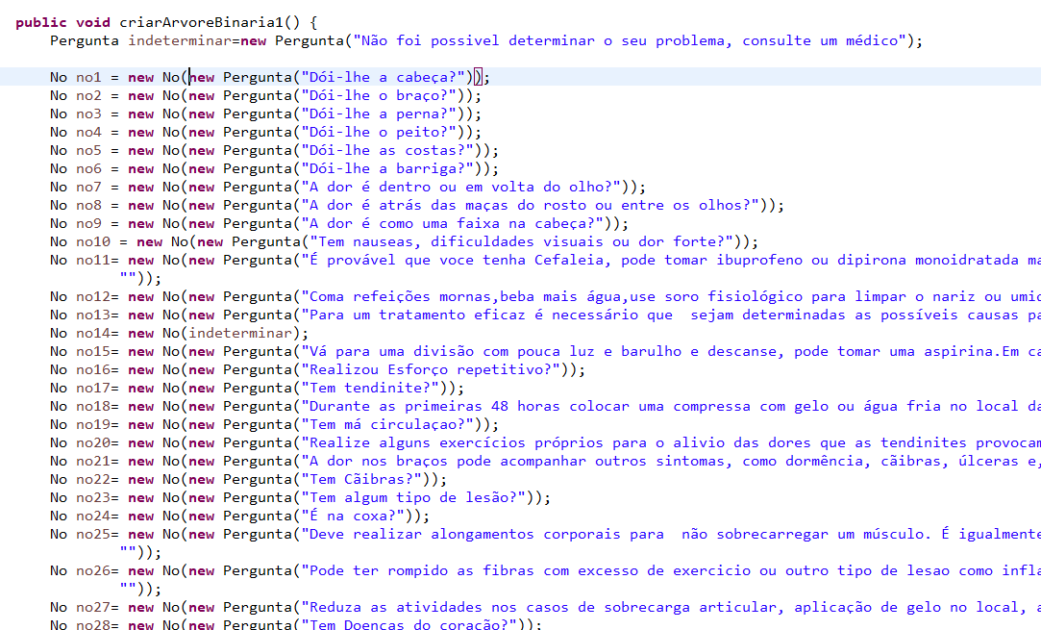
Figura 3 Criação da arvore

Criámos 57 nós sendo 7 deles no(indeterminar), cada um para uma ocasião diferente para tal definimos indeterminar como uma nova pergunta para não estar sempre a repetir o nó.

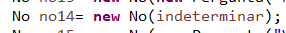
Figura 4 Pergunta definida
Após definir os nós tivemos de direcionar os mesmos para as suas posições na arvore, para tal como já foi dito anteriormente, as respostas em que o utilizador usava não estão á esquerda e em caso de sim à direita da árvore por uma questão de organização.
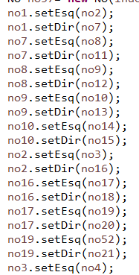
Figura 5 Organização da arvore

Com a arvore criada e os nós definidos para não deixar o trabalho como um simples questionário de perguntas decidimos criar uma aba de administração e para tal criamos métodos complementares a arvore.

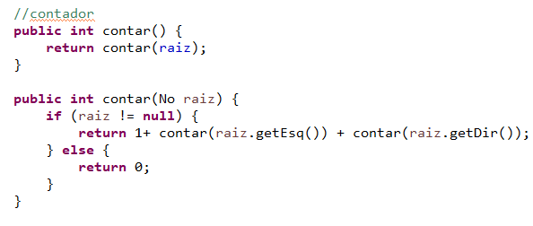

Figura 6 Método de contar

Definimos um método de contar para contar os nós existentes na arvore e apresentar ao utilizador, chamámos o método na classe main como contar() e este apresenta o numero de nós da árvore. O método começa na raiz que definimos como sendo o nó 1 seguindo a ler a arvore e para tal vai buscar os nos á esquerda da raiz e depois á direita da raiz. No caso de não haver nós na árvore o método apresenta um return 0.

Figura 7 Chamar o método

Criámos também um método para ver a altura da arvore, se a raiz for nula apresenta return de um valor 0 se não o método vai procurar o tamanho da arvore pela esquerda da raiz e direita.

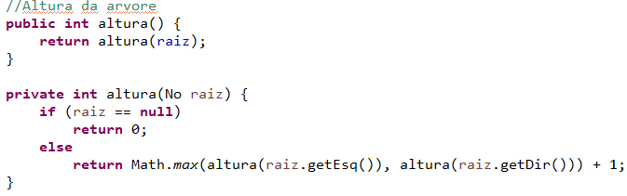
Figura 8 Método de ver a altura

Por fim criámos uma listagem por níveis da árvore para apresentar ao utilizador todas as perguntas e respostas existentes no questionário.

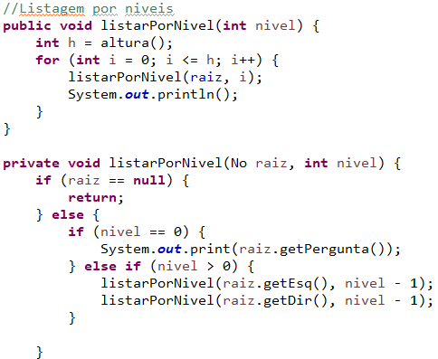
Figura 9 Método para listar

O método recebe o nível que é definido em cima como a altura da arvore. Enquanto o nível não é 0 o método apresenta os nós dos níveis equivalentes á altura da árvore .

Ambas as classe No e classe pergunta apenas funcionam para definir os mesmos, têm os seus atributos, assessores e construtores para poderem ser acedidos.

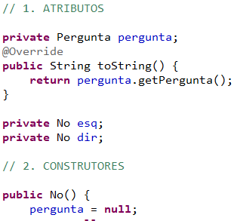
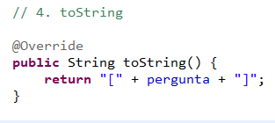

Figura 10 ToString classe pergunta

Figura 11 Atributos e construtores classe No

Por fim na classe main criámos os menus por uma questão de estética e ser mais apelativo ao utilizador e criámos a árvore para poder aceder aos nós.

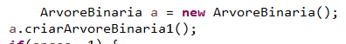
Figura 12 Criação da arvore binaria

Para ler as opções escolhidas pelo utilizador demos import do scanner pertencente ao java.util.

Figura 13 Importar o scanner

E para implementar uma forma de o utilizador retornar ao menu criámos um método pause utilizando para tal IOException para aguardar que o utilizador pressione enter para continuar.

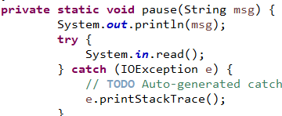
Figura 14 Método para pausar o sistema

Separámos os dois menus (Principal e de administração) para poder chamar um e outro conforme as opções que o utilizador escolhe.
Menu Principal:

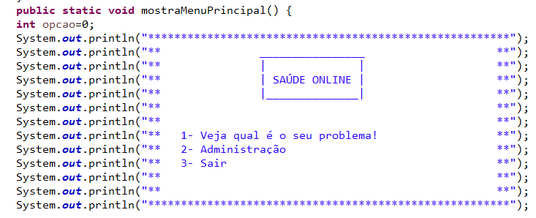
Figura 15 Menu Principal

Menu de administração:

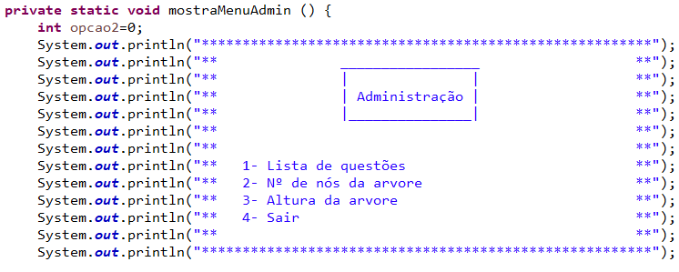
Figura 16 Menu Administração

Depois, utilizando um ciclo IF, definimos as opções do utilizador caso a opção seja 1 o scanner vai ler as respostas como sim ou não se a resposta for sim a arvore corre pela direita, se a resposta é não corre pela esquerda.

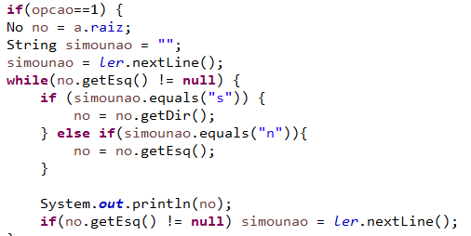
Figura 17 Ciclo if

Quando chega ao fim do questionário o sistema aguarda que o utilizador retorne ao menu e quando pressiona ENTER volta ao menu principal.

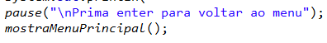

Figura 18 pause e chamar menu

No menu de administração funciona da mesma maneira com ciclos if onde chamamos cada método e no fim aguarda também que o utilizador pressione ENTER para retornar ao menu. Se o utilizador escolher sair do sistema é encerrado.

- Resultados
Vamos agora demonstrar o programa em funcionamento.

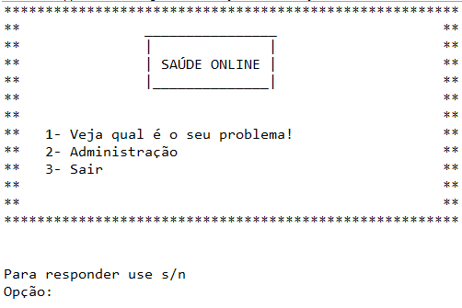
Figura 19 Apresentação menu

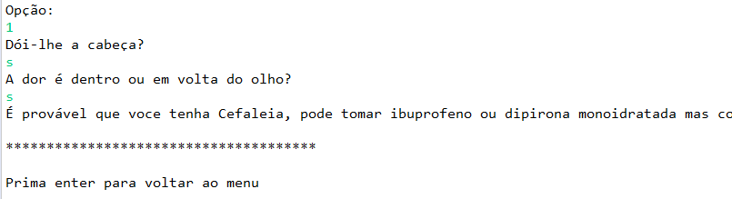
Figura 20 Opção 1 do menu
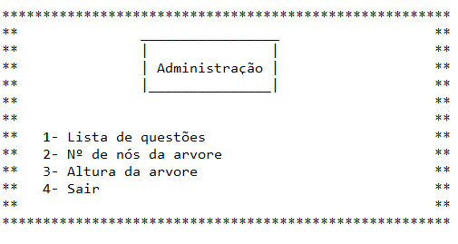
Figura 21 Menu de administração

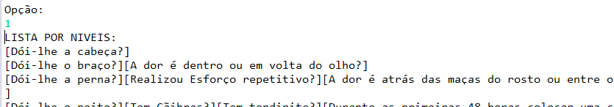
Figura 22 Listagem por niveis

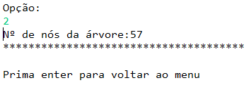
Figura 23 Apresentar o número de nos

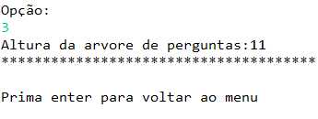
Figura 24 Apresentar altura da arvore

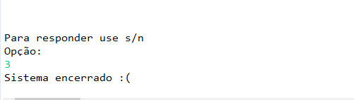
Figura 25 Sistema encerrado

- CONCLUSão

Com este trabalho foi possível uma melhor compreensão de como funciona uma árvore. Durante o desenvolvimento do trabalho apresentaram-se algumas dificuldades, mas todas foram superadas em grupo ou com alguma pesquisa. Conseguimos apresentar os objetivos inicialmente descritos no projeto para o trabalho ao criarmos um sistema de saúde que utilize como base funcional uma arvore binaria recorrendo para tal a todos os métodos descritos em cima. Em suma, a realização deste trabalho foi muito importante para consolidar algumas das coisas que foram lecionadas ao longo do semestre.

